DOKUMENTASI INSTALASI LARAVEL

Nama nicky faliansyah
Npm 5520124056
Kelas IFB
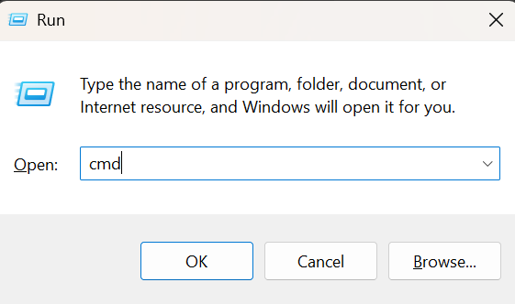
Pertama kita ketikan dulu window + R untuk masuk ke command prompt atau cmd.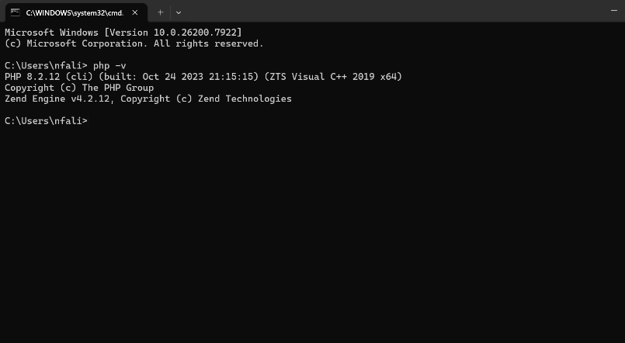
Setelah masuk ke cmd ketikan php –v nanti akan nampil php versi berapa kalau nampil php 8.2 atau lebih itu bisa download laravel tapi kalau php nya masih di bawah versi 8.2 itu harus download/update dulu xampp.
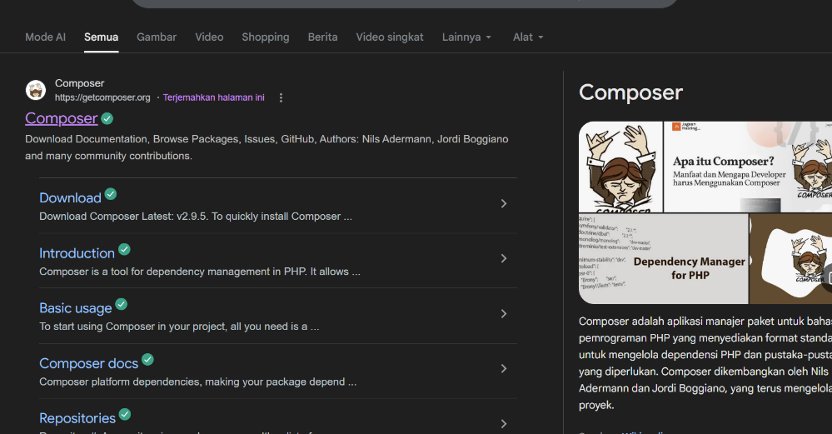
Selanjut nya download dulu composer ketikan di google composer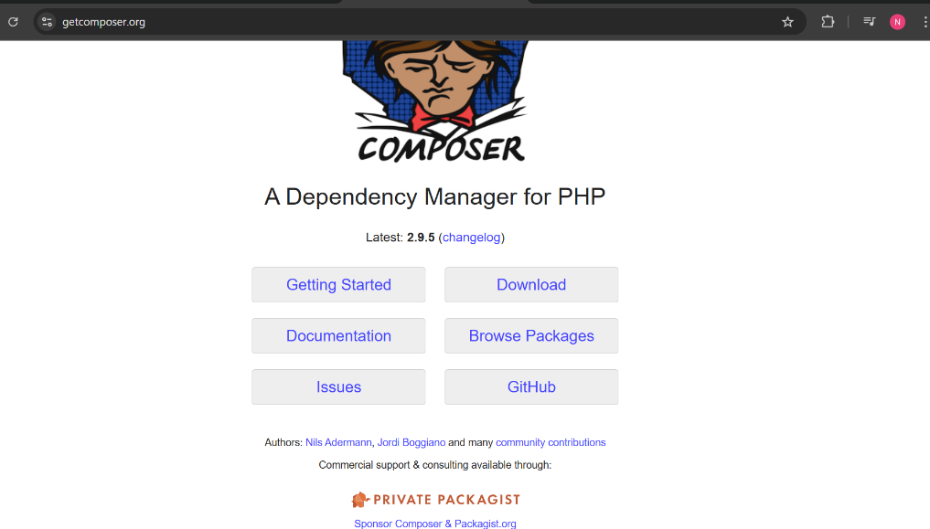
Klik download
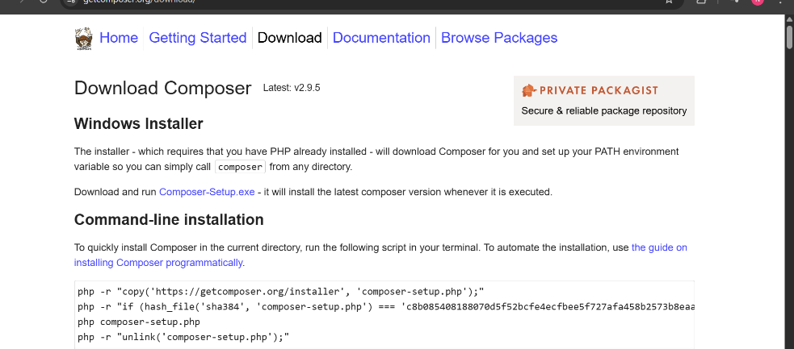
Klik yang composer setup exe
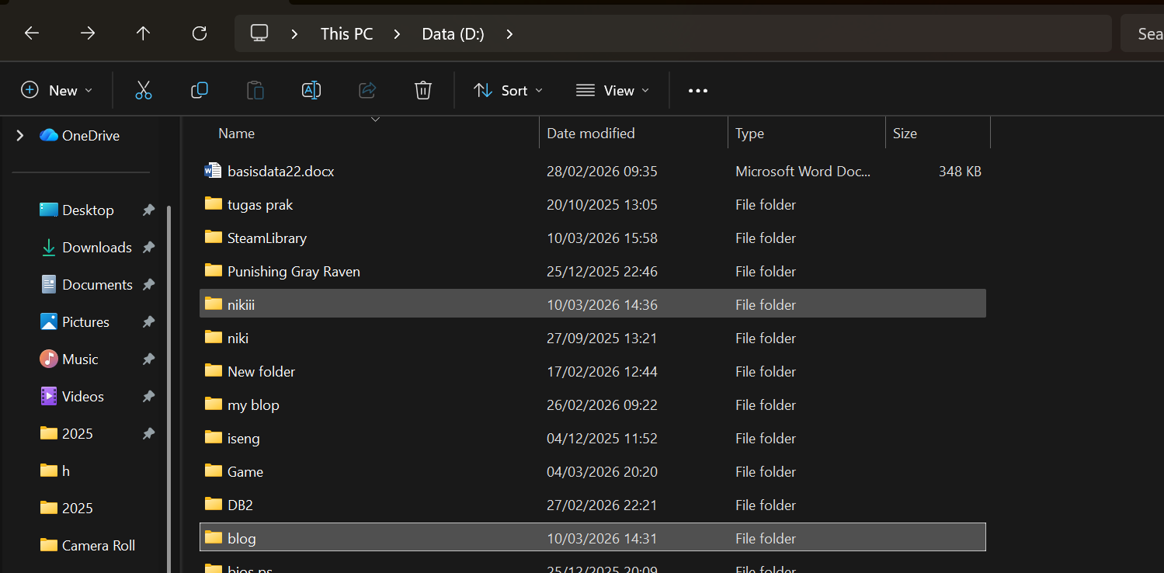
Bikin folder nama nya blog klik folder nya terus diatas nya klikan cmd terus masukan code .
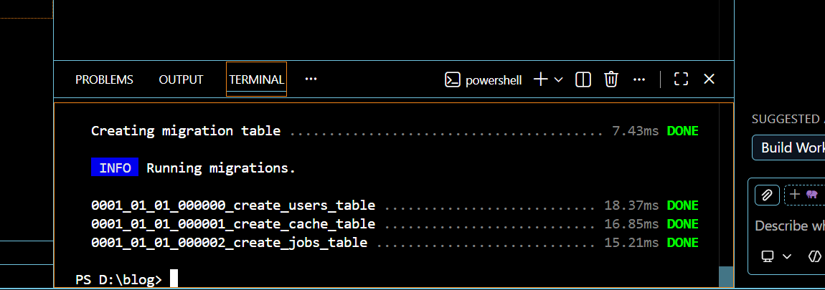
Ketikan nama ini di terminal composer create-project laravel/laravel:^12.0 blog tunggu sampe semuanya selesai atau done
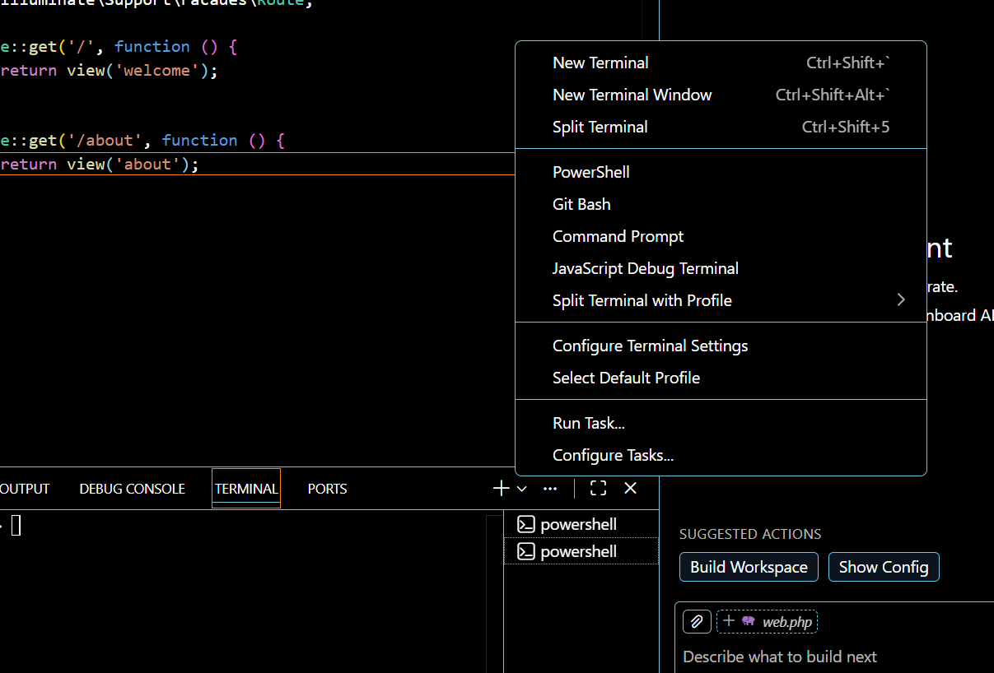
Setelah itu bikin terminal baru terus masukan php artisan serve
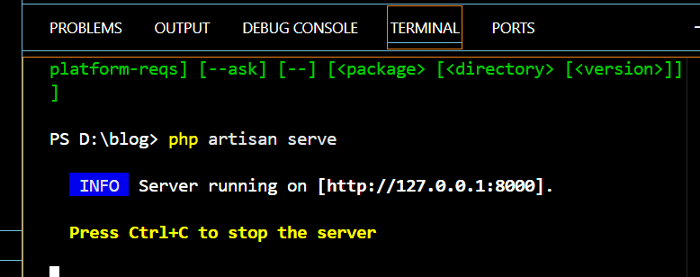
Nanti akan muncul sever ini klik link tersebut [http://127.0.0.1:8000] nanti akan di alih ke laravel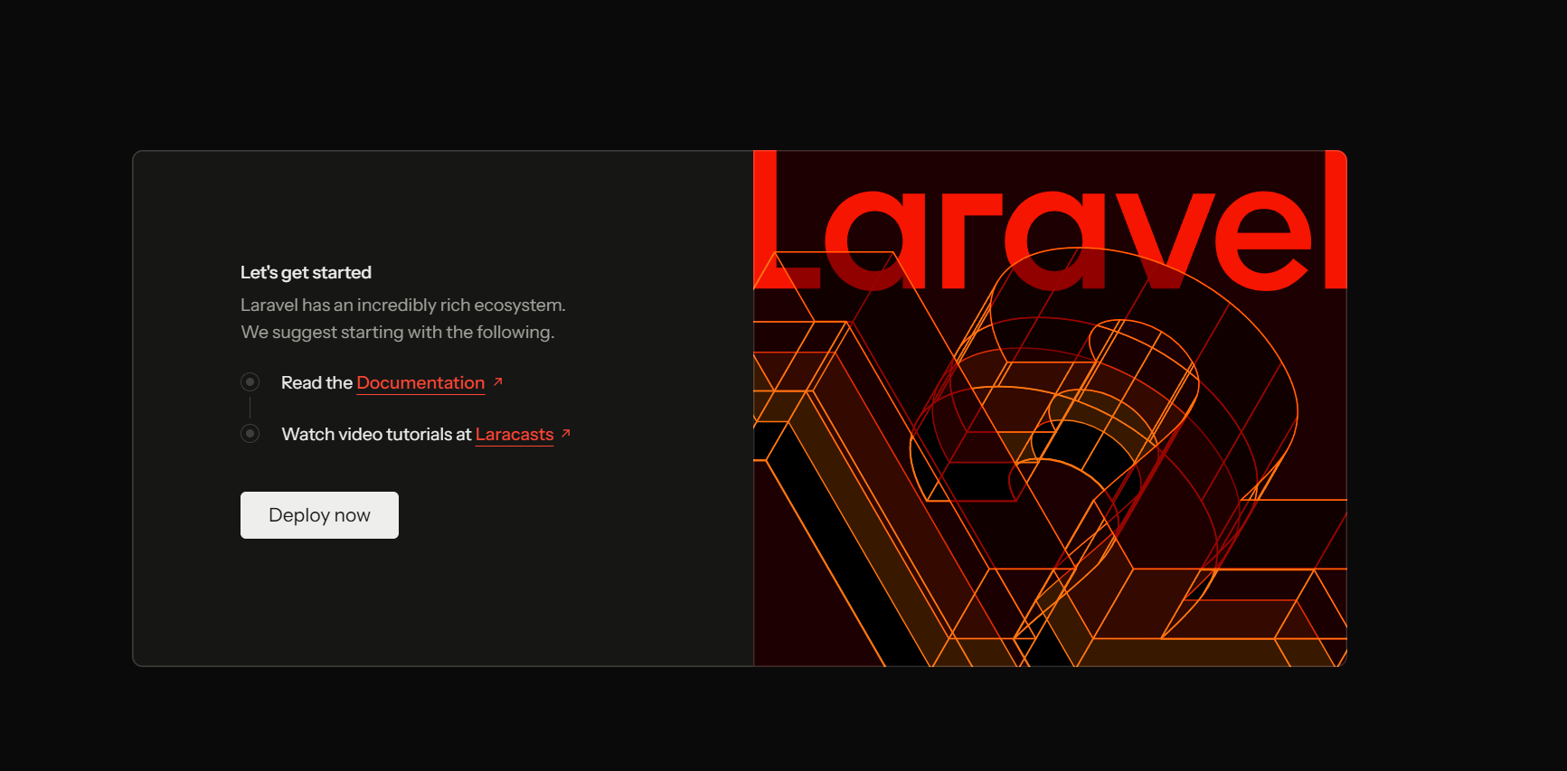
Dan selesai.

